Presseinformation

UV-LED-Aushärtung für Flexodruck: Exzellente Systemkontrolle und Zuverlässigkeit

Excelitas präsentiert neue UV-LED-Aushärtungssysteme für den Flexodruck. Die Baureihe Phoseon Nexus II hat im Marktvergleich die höchste UV-Gesamtleistung und ermöglicht höhere Druckgeschwindigkeiten und längere Betriebszeiten von Flexodruckmaschinen. Das ebenfalls neue Cloud-basierte Monitoringsystem Nexus DataHub bietet rund um die Uhr einen sicheren Zugriff auf kritische Systemdaten via Internetportal oder App. Anwender können damit die UV-LED-Leistung, die Gesamtleistung der Druckmaschine, die Systemgeschwindigkeit und den Energieverbrauch überwachen. Die Trendbeobachtung und Fernüberwachung in Echtzeit erleichtern die Prozess- und Effizienzoptimierung sowie die Instandhaltung.

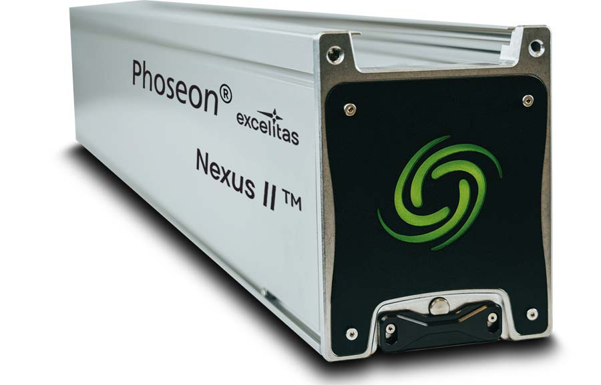
Bild: Das neue UV-LED-Aushärtungssystem Phoseon Nexus II von Excelitas für den Flexodruck arbeitet höchst zuverlässig und ermöglicht eine flexible Überwachung der Systemleistung

Die langlebigen UV-LED-Aushärtungssysteme bieten im Vergleich zur vorigen Generation eine erhöhte Systemzuverlässigkeit und größere Leistungen bei hohen Umgebungstemperaturen. Sie sind mit Wasser- oder Luftkühlung erhältlich. Zusätzlich gibt es ein Modell mit verstärktem Luftstrom für erhöhte Kühlung. Die Baureihe umfasst sechs Größen zwischen 300 mm und 675 mm Länge. Der Hersteller gewährleistet fünf Jahre Garantie auf das gesamte System und bietet Kunden dadurch Investitionssicherheit. Nutzer des Nexus DataHub erhalten gesonderte Service- und Reparaturrabatte.

Excelitas zeigt die innovative neue Aushärtungstechnik vom 16. bis 19. September 2025 auf der Labelexpo Europe in Barcelona an Stand #3B13.

Produktseiten
luftgekühlt: https://www.excelitas.com/de/product/phoseon-nexus-ii-air-cooled-uv-led-curing-system
wassergekühlt: https://www.excelitas.com/de/product/phoseon-nexus-ii-water-cooled-uv-led-large-area-curing-system

Bilder: | phoseon_nexus_ii_uv_led_system | Zeichen: | 1258
Dateiname: | DEpm_20250909_phoseon_nexus_ii_uv-led-aushaertung_flexodruck | Datum: | 09.09.2025
Tags: | UV-LED-Aushärtung, UV-LED-Aushärtungssystem, Flexodruck, Fernüberwachung, Labelexpo Europe | gii ID: | 202509005
Über Excelitas
Excelitas ist ein führender Anbieter von fortschrittlichen, lebensbereichernden Technologien und beliefert internationale Marktführer in den Bereichen Life Sciences, Advanced Industrial, Halbleiter der nächsten Generation und Avionik. Excelitas hat seinen Hauptsitz in Pittsburgh, PA, USA, und ist ein unverzichtbarer Partner bei der Konzeption, Entwicklung und Fertigung zukunftsweisender Technologien. Das Unternehmen bietet Kunden auf der ganzen Welt herausragende Innovationen aus den Bereichen Sensorik, Detektion, Bildgebung, Optik und Speziallichtquellen. Excelitas treibt mit seinen Innovationen viele relevante Megatrends voran, die wegweisend für die Zukunft sind, darunter Präzisionsmedizin, industrielle Automatisierung, künstliche Intelligenz und vernetzte Geräte (IoT).
Bleiben Sie auf Facebook, LinkedIn, Instagram und X mit Excelitas in Verbindung.
Kontakt:  Excelitas  Marie-Luise Bopp  Senior Marketing Manager  Reinhard-Heraeus-Ring 7  63801 Kleinostheim  Tel.: +49 6027 121 7959  E-Mail: marie-luise.bopp@excelitas.com  Internet: www.excelitas.com |  | gii die Presse-Agentur GmbH  Christburger Straße 41  10405 Berlin  Tel.: +49-30-538965-0  E-Mail: info@gii.de  Internet: www.gii.de

